3-5-2良好的訓練計畫與執行狀況

花蓮縣松浦國小導護工作實施要點
壹、主旨：為保護學生上下學的交通安全，協助學校導護工作推行；使學生上下學能更安全，家長能更安心。
貳、依據：本校交通安全教育實施計畫。
參、實施方式：
(一)由全校教師輪流擔任交通導護工作。
(二)每週由五名教師及替代役男輪值：
1.總導護1名。
2.路隊師2名。
3.執旗竿師2名。
4.替代役男。
(三)排定輪值時間：導護時間上午7:00-下午5:00（見導護輪值表）。
(四)擔任導護工作之教師每學期每天擔任總導護補休1小時、送路隊補休0.5小時、拿旗竿補休0.1小時，惟課務需自理。
肆、工作內容：
(一)執行路口崗哨交通導護勤務工作。
(二)家長接送車輛管制及維護學童安全。
伍、本辦法依校務會議通過，經校長核可後實施，修正時亦同。

松浦國小105學年第1學期 導護、指揮交通 輪值一覽表
週次 | 導護長 | 路隊師 | 交通  旗竿 | 交通  燈號 | 週次 | 導護長 | 路隊師 | 交通  旗竿 | 交通  燈號
一 | 林彥伯 | 方健輝  王邦文 | 曾秀英  劉品君 | 替代役 | 十一 | 林彥伯 | 謝雯菁  李雲珍 | 方健輝  王邦文 | 替代役
二 | 謝雯菁 | 曾秀英  劉品君 | 林彥伯  黃志中 | 替代役 | 十二 | 謝雯菁 | 方健輝  王邦文 | 曾秀英  劉品君 | 替代役
三 | 方健輝 | 林彥伯  黃志中 | 謝雯菁  李雲珍 | 替代役 | 十三 | 方健輝 | 曾秀英  劉品君 | 林彥伯  黃志中 | 替代役
四 | 劉品君 | 謝雯菁  李雲珍 | 方健輝  王邦文 | 替代役 | 十四 | 劉品君 | 林彥伯  黃志中 | 謝雯菁  李雲珍 | 替代役
五 | 黃志中 | 方健輝  王邦文 | 曾秀英  劉品君 | 替代役 | 十五 | 黃志中 | 謝雯菁  李雲珍 | 方健輝  王邦文 | 替代役
六 | 徐麗榕 | 曾秀英  劉品君 | 林彥伯  黃志中 | 替代役 | 十六 | 徐麗榕 | 方健輝  王邦文 | 曾秀英  劉品君 | 替代役
七 | 王邦文 | 林彥伯  黃志中 | 謝雯菁  李雲珍 | 替代役 | 十七 | 王邦文 | 曾秀英  劉品君 | 林彥伯  黃志中 | 替代役
八 | 曾秀英 | 謝雯菁  李雲珍 | 方健輝  王邦文 | 替代役 | 十八 | 曾秀英 | 林彥伯  黃志中 | 謝雯菁  李雲珍 | 替代役
九 | 李雲珍 | 方健輝  王邦文 | 曾秀英  劉品君 | 替代役 | 十九 | 李雲珍 | 謝雯菁  李雲珍 | 方健輝  王邦文 | 替代役
十 | 黃惠敏 | 曾秀英  劉品君 | 林彥伯  黃志中 | 替代役 | 二十 | 黃惠敏 | 方健輝  王邦文 | 曾秀英  劉品君 | 替代役
 |  |  |  |  | 二一 | 林彥伯 | 曾秀英  劉品君 | 林彥伯  黃志中 | 替代役
（1）導護老師值日時間為上午7：00~下午5：00。
（2）導護長上午7：00~7：20站路口，路隊老師協助送路隊。
（3）交通指揮老師請拿旗竿至馬路上。
松浦國小105學年第2學期 導護、指揮交通 輪值一覽表
週次 | 導護長 | 路隊師 | 交通  旗竿 | 交通  燈號 | 週次 | 導護長 | 路隊師 | 交通  旗竿 | 交通  燈號
一 | 林彥伯 | 方健輝  王邦文 | 曾秀英  劉品君 | 替代役 | 十一 | 林彥伯 | 謝雯菁  李雲珍 | 方健輝  王邦文 | 替代役
二 | 謝雯菁 | 曾秀英  劉品君 | 林彥伯  黃志中 | 替代役 | 十二 | 謝雯菁 | 方健輝  王邦文 | 曾秀英  劉品君 | 替代役
三 | 方健輝 | 林彥伯  黃志中 | 謝雯菁  李雲珍 | 替代役 | 十三 | 方健輝 | 曾秀英  劉品君 | 林彥伯  黃志中 | 替代役
四 | 劉品君 | 謝雯菁  李雲珍 | 方健輝  王邦文 | 替代役 | 十四 | 劉品君 | 林彥伯  黃志中 | 謝雯菁  李雲珍 | 替代役
五 | 黃志中 | 方健輝  王邦文 | 曾秀英  劉品君 | 替代役 | 十五 | 黃志中 | 謝雯菁  李雲珍 | 方健輝  王邦文 | 替代役
六 | 徐麗榕 | 曾秀英  劉品君 | 林彥伯  黃志中 | 替代役 | 十六 | 徐麗榕 | 方健輝  王邦文 | 曾秀英  劉品君 | 替代役
七 | 王邦文 | 林彥伯  黃志中 | 謝雯菁  李雲珍 | 替代役 | 十七 | 王邦文 | 曾秀英  劉品君 | 林彥伯  黃志中 | 替代役
八 | 曾秀英 | 謝雯菁  李雲珍 | 方健輝  王邦文 | 替代役 | 十八 | 曾秀英 | 林彥伯  黃志中 | 謝雯菁  李雲珍 | 替代役
九 | 李雲珍 | 方健輝  王邦文 | 曾秀英  劉品君 | 替代役 | 十九 | 李雲珍 | 謝雯菁  李雲珍 | 方健輝  王邦文 | 替代役
十 | 黃惠敏 | 曾秀英  劉品君 | 林彥伯  黃志中 | 替代役 | 二十 | 黃惠敏 | 方健輝  王邦文 | 曾秀英  劉品君 | 替代役
（1）導護老師值日時間為上午7：00~下午5：00。
（2）導護長上午7：00~7：20站路口，路隊老師協助送路隊。
（3）交通指揮老師請拿旗竿至馬路上。
※辦理教職員工交通安全教育宣導增能研習，以提升其「交通安全教育素養」，俾利推動交通安全教育（詳如活動照片─交通安全教育教師增能研習）。
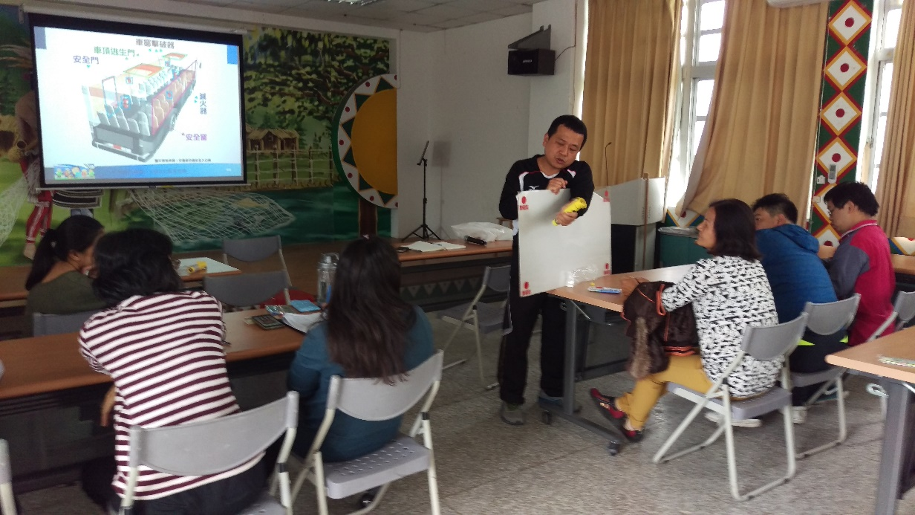
圖說：講師說明擊破器的使用方式(1)

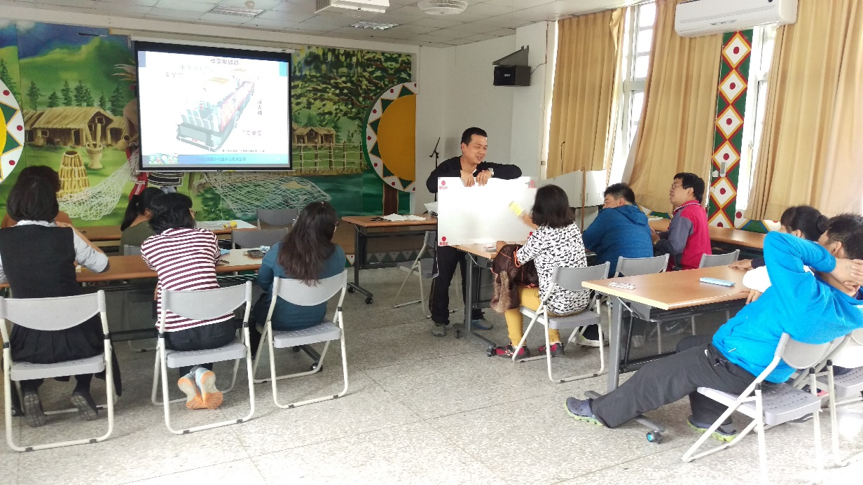
圖說：講師說明擊破器的使用方式(2)

